**Práctica de Laboratorio**

**Sección: IS05S3**

**Apellidos y Nombres:**

Saul Alexis Chambi rojas

Paulo Cesar Ramirez Huamani

Sergio Daniel Vite Cochachin

Jamil Alberto Salazar Rubio

**Indicaciones:**

* El desarrollo es grupal: Máximo de 4 integrantes
* Fecha de entrega: Jueves 30 de julio - 7:00 am,
* **Entrega fuera del tiempo asignado** representa **15 puntos menos**.
* La solución se debe enviar únicamente al aula virtual.
* Solo uno debe enviar la solución, si más integrantes envían, se revisará el primero en evaluar.
* Una vez cargado el proyecto a GitHub, no modificarlo después de la fecha y hora de presentación.
* Para las opciones de eliminar y editar utilizar botones.
* Considerar la navegabilidad en todo momento del proyecto.
* Se debe enviar:
  + **El word con las capturas de pantalla del paso a paso del desarrollo de la solución (Cargar al aula virtual)**
  + Todas los jsp del proyecto deben considerar el uso de estilos CSS. (Github)

1. Crear una base de datos: **Buzon**, con 4 tablas

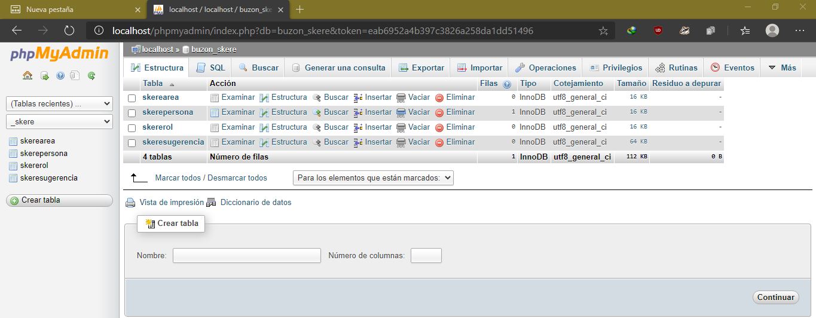

* 1. Persona

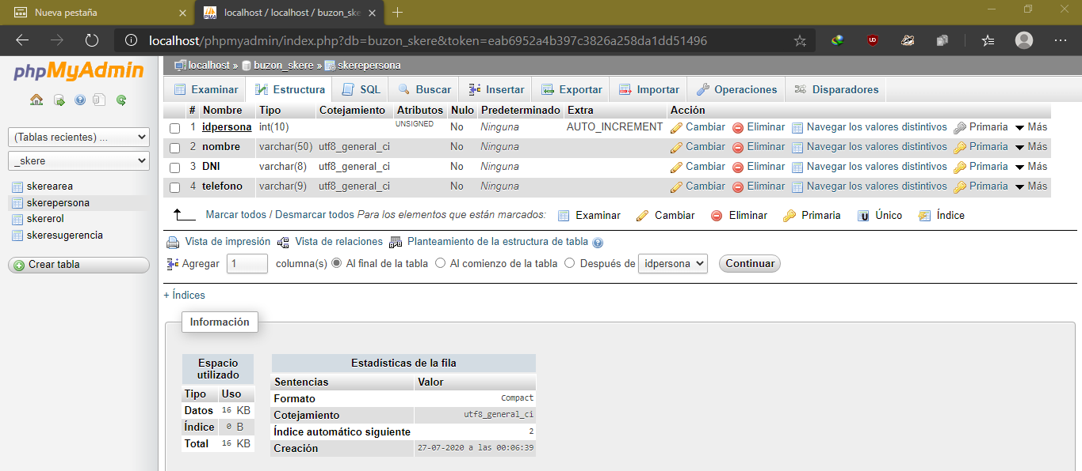

* 1. 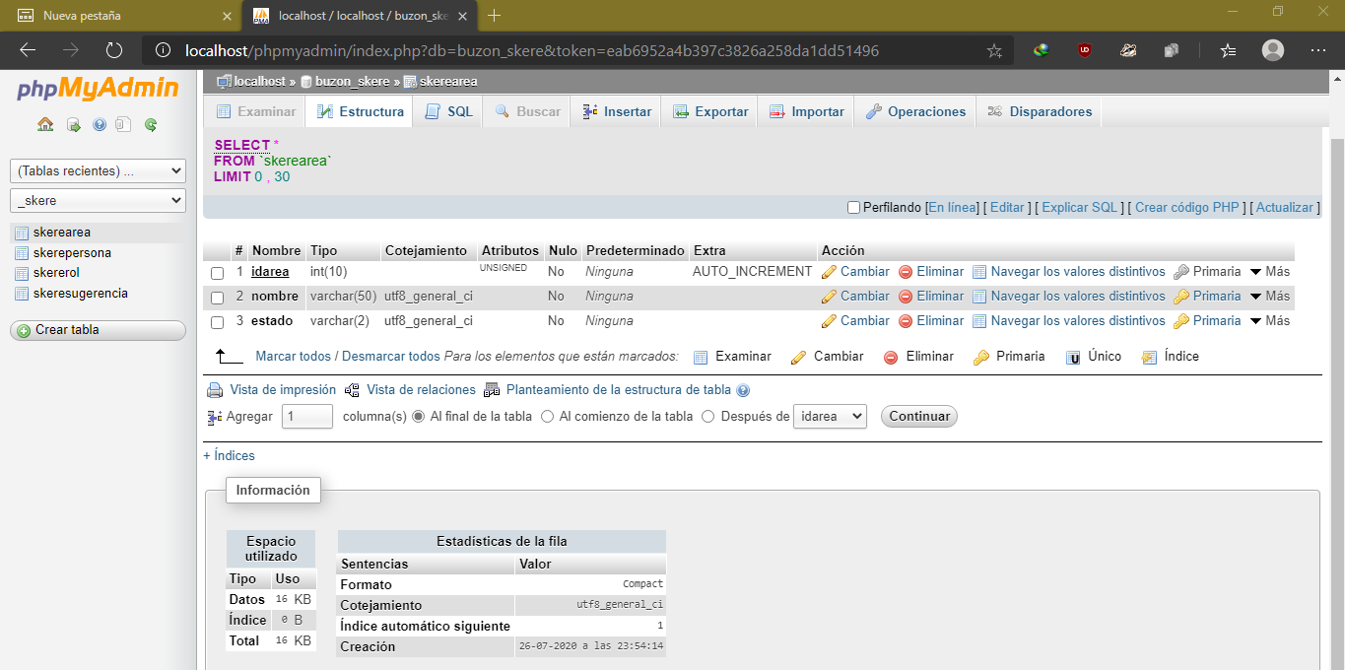Area
  2. Rol

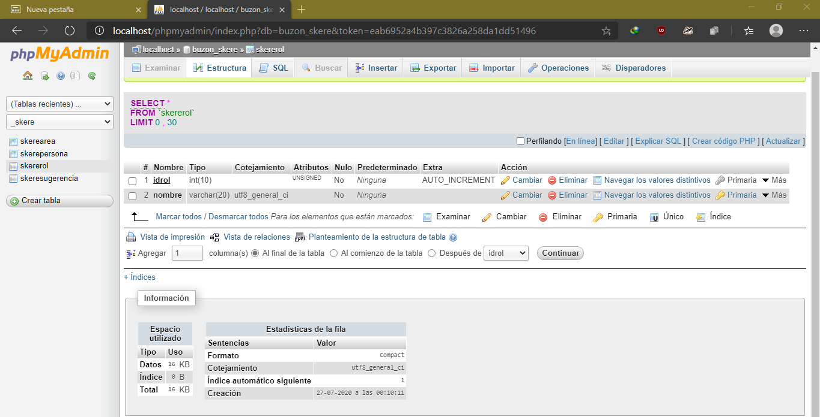

* 1. Sugerencia(Asociativa de persona, area y rol)

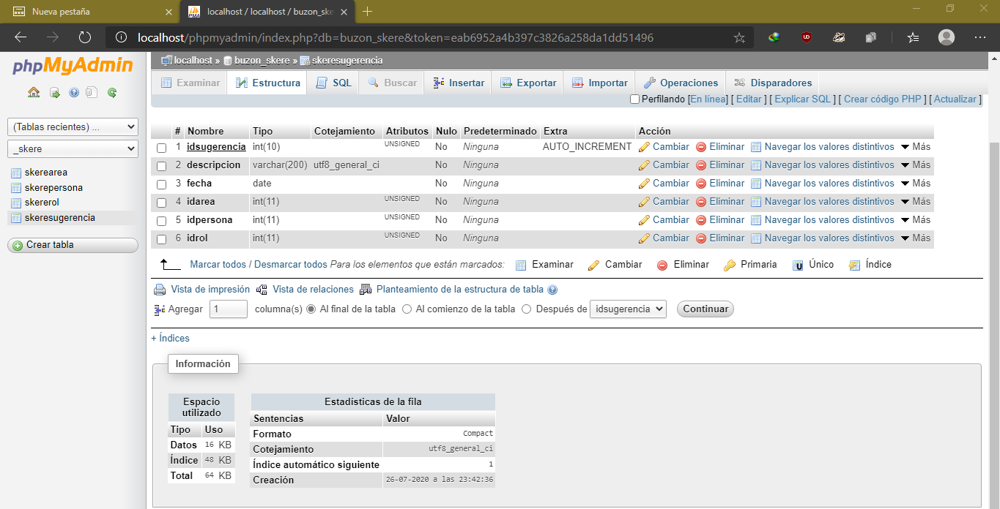

* **Considere los campos, índices y otros elementos para una buena implementación de una base de datos.**

1. Cree los JSP
   1. Estudiante 01
      1. Crea el proyecto en NB

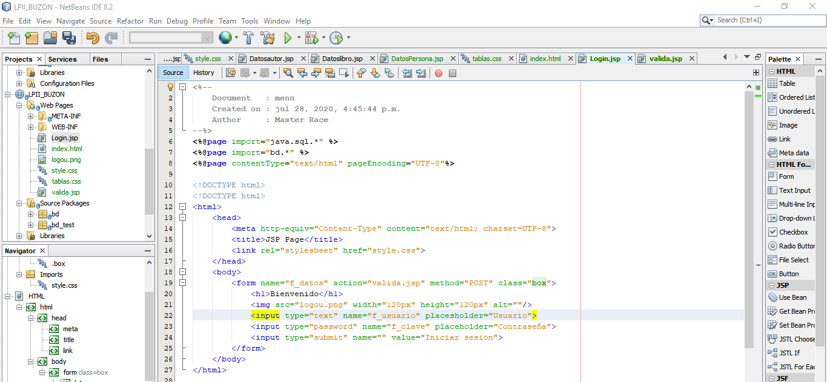Creación del login

|  |
| --- |
| <%@page import="java.sql.*" %>  <%@page import="bd.*" %>  <%@page contentType="text/html" pageEncoding="UTF-8"%>  <!DOCTYPE html>  <!DOCTYPE html>  <html>  <head>  <meta http-equiv="Content-Type" content="text/html; charset=UTF-8">  <title>JSP Page</title>  <link rel="stylesheet" href="style.css">  </head>  <body>  <form name="f_datos" action="valida.jsp" method="POST" class="box">  <h1>Bienvenido</h1>  <img src="logou.png" width="120px" height="120px" alt=""/>  <input type="text" name="f_usuario" placesholder="Usuario">  <input type="password" name="f_clave" placeholder="Contraseña">  <input type="submit" name="" value="Iniciar sesion">  </form>  </body>  </html> |

Creacion de la validacion

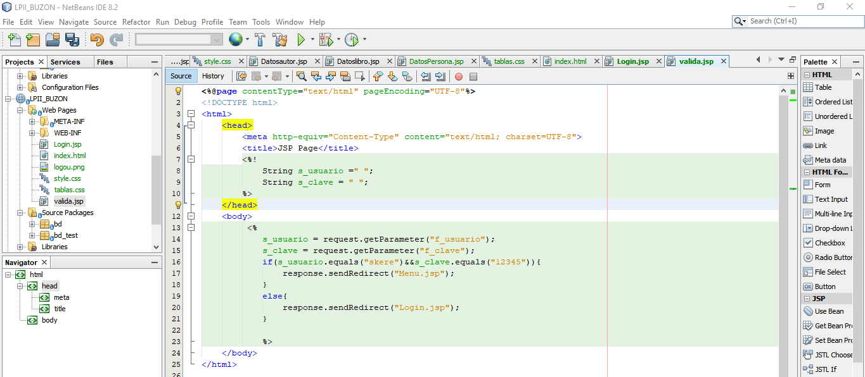

|  |
| --- |
| <%@page contentType="text/html" pageEncoding="UTF-8"%>  <!DOCTYPE html>  <html>  <head>  <meta http-equiv="Content-Type" content="text/html; charset=UTF-8">  <title>JSP Page</title>  <%!  String s_usuario =" ";  String s_clave = " ";  %>  </head>  <body>  <%  s_usuario = request.getParameter("f_usuario");  s_clave = request.getParameter("f_clave");  if(s_usuario.equals("skere")&&s_clave.equals("12345")){  response.sendRedirect("Menu.jsp");  }  else{  response.sendRedirect("Login.jsp");  }    %>  </body>  </html> |

Creacion de los estilos

Style.css

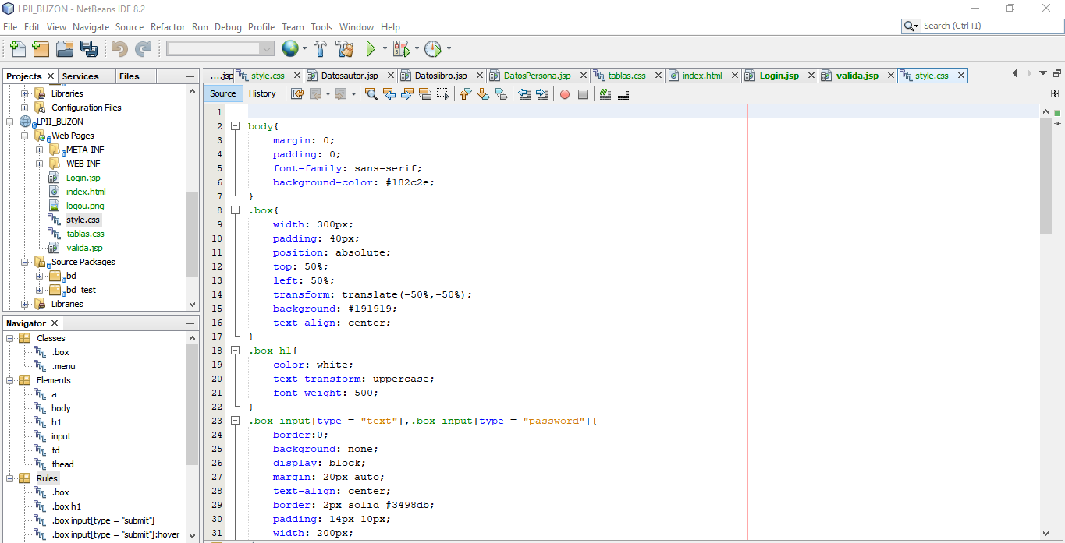

|  |
| --- |
| body{  margin: 0;  padding: 0;  font-family: sans-serif;  background-color: #182c2e;  }  .box{  width: 300px;  padding: 40px;  position: absolute;  top: 50%;  left: 50%;  transform: translate(-50%,-50%);  background: #191919;  text-align: center;  }  .box h1{  color: white;  text-transform: uppercase;  font-weight: 500;  }  .box input[type = "text"],.box input[type = "password"]{  border:0;  background: none;  display: block;  margin: 20px auto;  text-align: center;  border: 2px solid #3498db;  padding: 14px 10px;  width: 200px;  outline: none;  color: white;  border-radius: 24px;  transition: 0.25s;  }  .box input[type = "text"]:focus,.box input[type = "password"]:focus{  width: 280px;  border-color: #2ecc71;  }  .box input[type = "submit"]{  border:0;  background: none;  display: block;  margin: 20px auto;  text-align: center;  border: 2px solid #2ecc71;  padding: 14px 40px;  outline: none;  color: white;  border-radius: 24px;  transition: 0.25s;  cursor: pointer;  }  .box input[type = "submit"]:hover{  background: #2ecc71;  }  .menu {  width: 400px;  padding: 40px;  position: absolute;  top: 50%;  left: 50%;  transform: translate(-50%,-50%);  background: #191919;  text-align: center;  }  .menu thead {  color: white;  text-transform: uppercase;  font-weight: bold;  }  .menu td {  border:0;  background: none;  display: block;  margin: 20px auto;  align-content: center;  border: 2px solid #3498db;  padding: 14px 10px;  width: 180px;  outline: none;  border-radius: 24px;  transition: 0.25s;  }  .menu td:hover{  width: 250px;  background: #2ecc71;  }  .menu a{  color: #FFFFFF;  } |

Creacion del estilo de las tablas:

Tablas.css

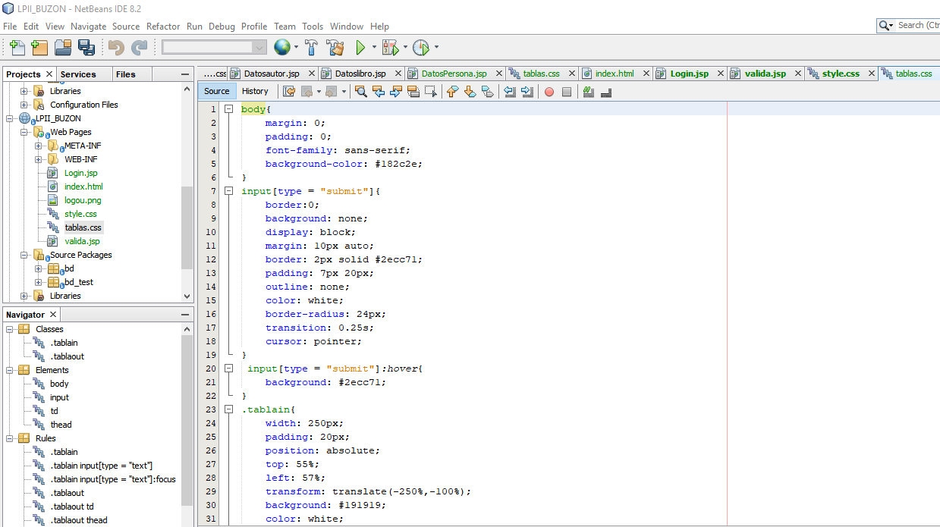

|  |
| --- |
| body{  margin: 0;  padding: 0;  font-family: sans-serif;  background-color: #182c2e;  }  input[type = "submit"]{  border:0;  background: none;  display: block;  margin: 10px auto;  border: 2px solid #2ecc71;  padding: 7px 20px;  outline: none;  color: white;  border-radius: 24px;  transition: 0.25s;  cursor: pointer;  }  input[type = "submit"]:hover{  background: #2ecc71;  }  .tablain{  width: 250px;  padding: 20px;  position: absolute;  top: 55%;  left: 57%;  transform: translate(-250%,-100%);  background: #191919;  color: white;  }  .tablain input[type = "text"]{  border:0;  background: none;  display: block;  margin: 10px auto;  border: 2px solid #3498db;  padding: 7px 25px;  width: 95px;  outline: none;  color: white;  border-radius: 24px;  transition: 0.25s;  }  .tablain input[type = "text"]:focus{  width: 95px;  border-color: #2ecc71;  }  .tablaout{  width: 400px;  padding: 40px;  top: 55%;  left: 57%;  color: white;  background: #191919;  }  .tablaout thead{  text-transform: uppercase;  font-weight: bold;  }  .tablaout td{  border:0;  background: none;  margin: 5px auto;  align-content: center;  border: 2px solid #3498db;  width: 10px;  outline: none;  border-radius: 15px;  transition: 0.25s;  } |

* + 1. Crea el **menu.jsp**

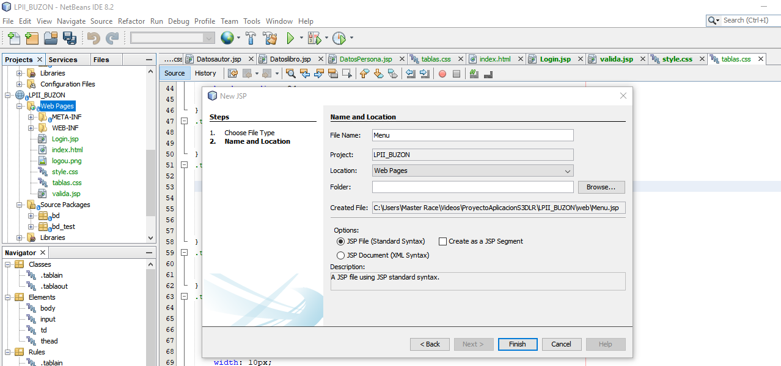

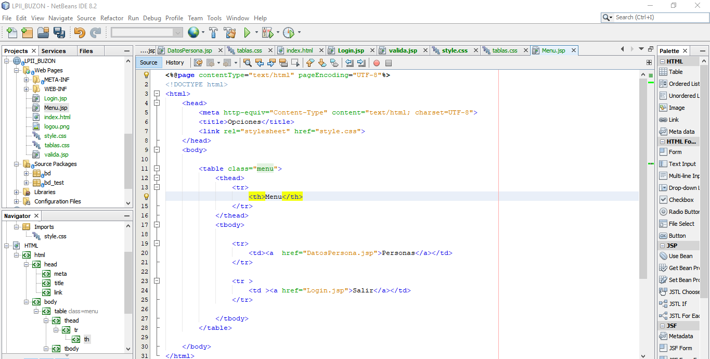

|  |
| --- |
| <%@page contentType="text/html" pageEncoding="UTF-8"%>  <!DOCTYPE html>  <html>  <head>  <meta http-equiv="Content-Type" content="text/html; charset=UTF-8">  <title>Opciones</title>  <link rel="stylesheet" href="style.css">  </head>  <body>  <table class="menu">  <thead>  <tr>  <th>Menu</th>  </tr>  </thead>  <tbody>  <tr>  <td><a href="DatosPersona.jsp">Personas</a></td>  </tr>  <tr >  <td ><a href="Login.jsp">Salir</a></td>  </tr>  </tbody>  </table>  </body>  </html> |

* + 1. Desarrolla el CRUD de **DatosPersona.jsp**
* LA OPCIÓN ELIMINAR DEBE ESTAR CONDICIONADA A QUE EN LA TABLA ASOCIATIVA NO HAGA REFERENCIA A ESE REGISTRO. (Una alternativa es cambiar de icono)

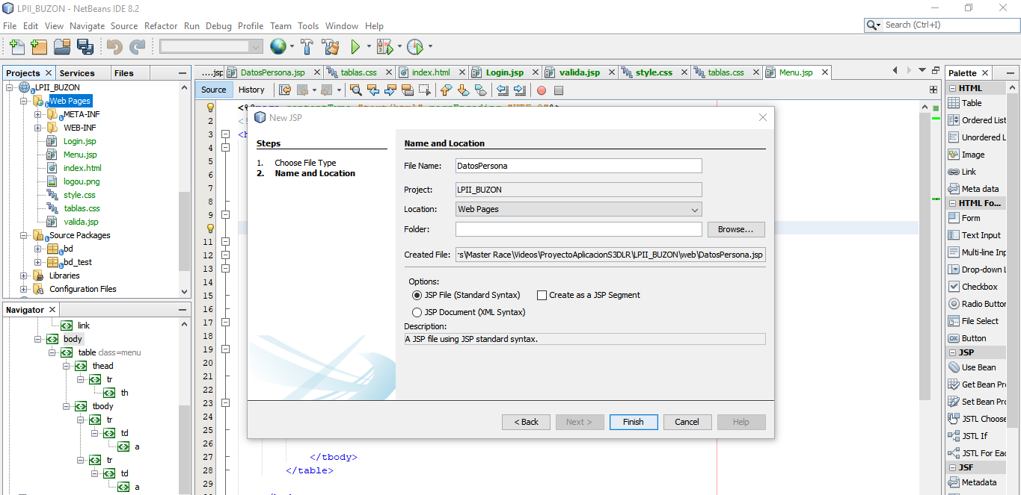

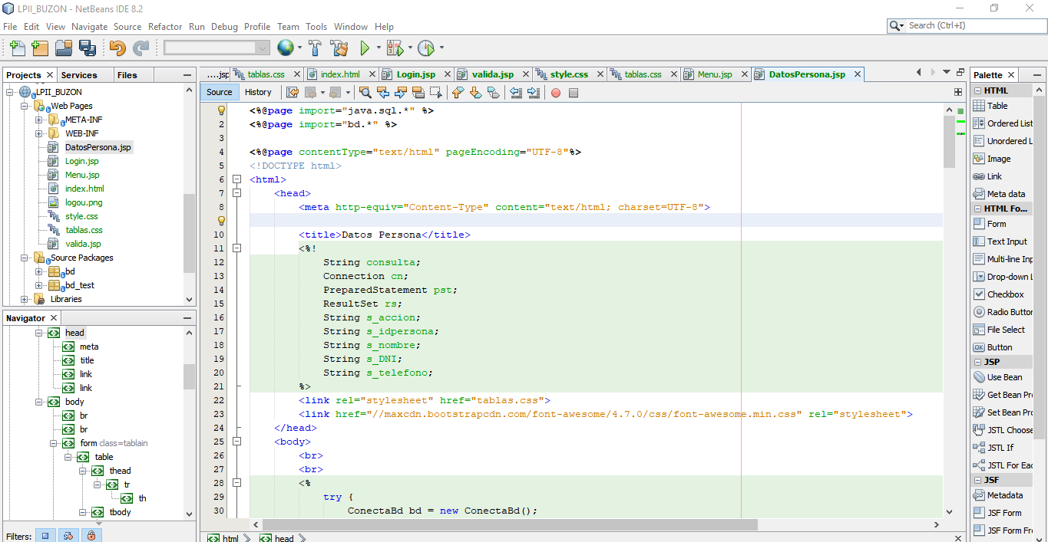

|  |
| --- |
| <%@page import="java.sql.*" %>  <%@page import="bd.*" %>  <%@page contentType="text/html" pageEncoding="UTF-8"%>  <!DOCTYPE html>  <html>  <head>  <meta http-equiv="Content-Type" content="text/html; charset=UTF-8">  <title>Datos Persona</title>  <%!  String consulta;  Connection cn;  PreparedStatement pst;  ResultSet rs;  String s_accion;  String s_idpersona;  String s_nombre;  String s_DNI;  String s_telefono;  %>  <link rel="stylesheet" href="tablas.css">  <link href="//maxcdn.bootstrapcdn.com/font-awesome/4.7.0/css/font-awesome.min.css" rel="stylesheet">  </head>  <body>  <br>  <br>  <%  try {  ConectaBd bd = new ConectaBd();  cn = bd.getConnection();  s_accion = request.getParameter("f_accion");  s_idpersona = request.getParameter("f_idpersona");  if (s_accion != null && s_accion.equals("M1")) {  consulta = " select nombre, DNI, telefono "  + " from skerepersona "  + " where"  + " idpersona = " + s_idpersona + "; ";  //out.print(consulta);  pst = cn.prepareStatement(consulta);  rs = pst.executeQuery();  if (rs.next()) {  %>  <form class="tablain" name="EditarPersonaForm" action="DatosPersona.jsp" method="GET">  <table >  <thead>  <tr>  <th colspan="2">Editar Persona</th>  </tr>  </thead>  <tbody>  <tr>  <td>Nombre </td>  <td><input type="text" name="f_nombre" value="<% out.print(rs.getString(1)); %>" maxlength="40" size="20" /></td>  </tr>  <tr>  <td>DNI </td>  <td><input type="text" name="f_DNI" value="<% out.print(rs.getString(2)); %>" maxlength="8" size="8"/></td>  </tr>  <tr>  <td>Telefono </td>  <td><input type="text" name="f_telefono" value="<% out.print(rs.getString(3)); %>" maxlength="9" size="11"/></td>  </tr>  <tr align="center">  <td colspan="2">  <input type="submit" value="Editar" name="f_editar" />  <input type="hidden" name="f_accion" value="M2" />  <input type="hidden" name="f_idpersona" value="<% out.print(s_idpersona); %>" />  </td>  </tr>  </tbody>  </table>  </form>  <%  }  } else {  %>  <form class="tablain" name="AgregarPersonaForm" action="DatosPersona.jsp" method="GET">  <table >  <thead>  <tr>  <th colspan="2">Agregar Persona</th>  </tr>  </thead>  <tbody>  <tr>  <td>Nombre </td>  <td><input type="text" name="f_nombre" maxlength="40" size="20" /></td>  </tr>  <tr>  <td>DNI </td>  <td><input type="text" name="f_DNI" maxlength="8" size="8"/></td>  </tr>  <tr>  <td>Telefono </td>  <td><input type="text" name="f_telefono" maxlength="12" size="11"/></td>  </tr>  <tr align = "center">  <td colspan="2">  <input type="submit" value="Agregar" name="f_agregar" />  <input type="hidden" name="f_accion" value="C" />  </td>  </tr>  </tbody>  </table>  </form>  <%  }  %>  <form>  <table align = "center" class="tablaout" >  <thead>  <tr>  <th colspan="6">Datos Persona</th>  </tr>  <tr>  <th>N°</th>  <th>Nombre</th>  <th>DNI</th>  <th>Telefono</th>  <th>Eliminar</th>  <th>Editar</th>  </tr>  </thead>  <%  if (s_accion != null) {  if (s_accion.equals("E")) {  consulta = " delete from skerepersona "  + " where "  + " idpersona = " + s_idpersona + "; ";  //out.print(consulta);  pst = cn.prepareStatement(consulta);  pst.executeUpdate();  } else if (s_accion.equals("C")) {  s_nombre = request.getParameter("f_nombre");  s_DNI = request.getParameter("f_DNI");  s_telefono = request.getParameter("f_telefono");  consulta = " insert into "  + " skerepersona(nombre, DNI, telefono) "  + " values ('" + s_nombre + "','" + s_DNI + "','" + s_telefono + "')";  //out.print(consulta);  pst = cn.prepareStatement(consulta);  pst.executeUpdate();  } else if (s_accion.equals("M2")) {  s_nombre = request.getParameter("f_nombre");  s_DNI = request.getParameter("f_DNI");  s_telefono = request.getParameter("f_telefono");  consulta = " update skerepersona "  + " set "  + " nombre = '" + s_nombre + "',"  + " DNI = '" + s_DNI + "',"  + " telefono = '" + s_telefono + "' "  + " where "  + " idpersona = " + s_idpersona + "; ";  //out.print(consulta);  pst = cn.prepareStatement(consulta);  pst.executeUpdate();  }  }  consulta = " Select idpersona, nombre, DNI, telefono "  + " from skerepersona ";  //out.print(consulta);  pst = cn.prepareStatement(consulta);  rs = pst.executeQuery();  int num = 0;  String ide;  while (rs.next()) {  ide = rs.getString(1);  num++;  %>  <tr align = "center">  <td><%out.print(num);%></td>  <td><%out.print(rs.getString(2));%></td>  <td><%out.print(rs.getString(3));%></td>  <td><%out.print(rs.getString(4));%></td>  <td><a href="DatosPersona.jsp?f_accion=E&f_idpersona=<%out.print(ide);%>"><i class="fa fa-trash" aria-hidden="true"></i></a></td>  <td><a href="DatosPersona.jsp?f_accion=M1&f_idpersona=<%out.print(ide);%>"><i class="fa fa-pencil" aria-hidden="true"></i></a></td>  </tr>  <%  }  } catch (Exception e) {  out.print("Error SQL");  }  %>  </table>  </form>  <a href="Menu.jsp"><input type="submit" value="Regresar al menu" ></a>  </body>  </html> |

Compilación:

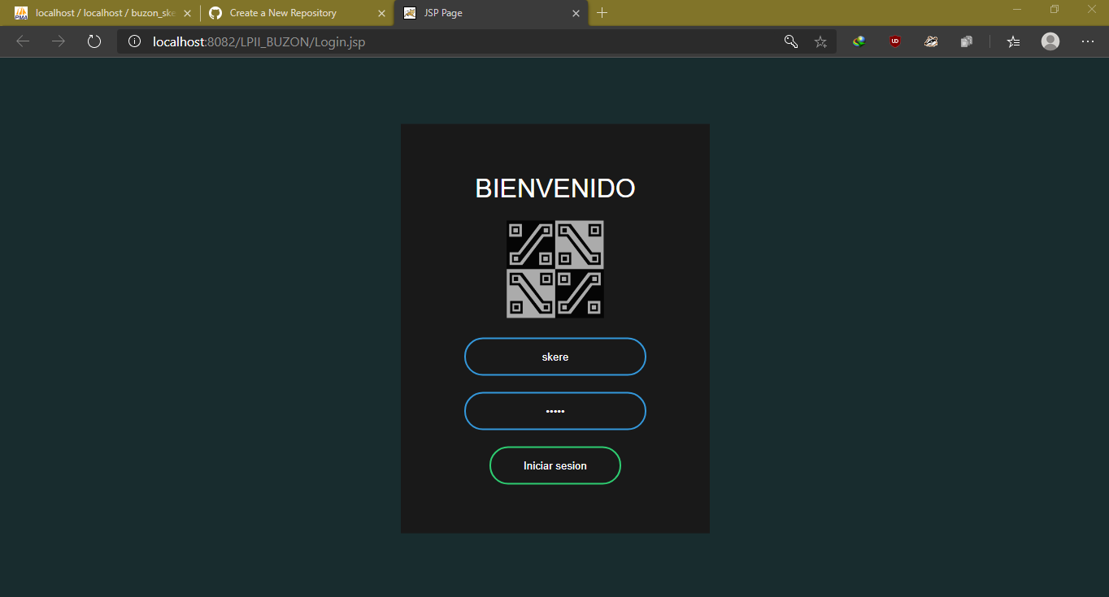

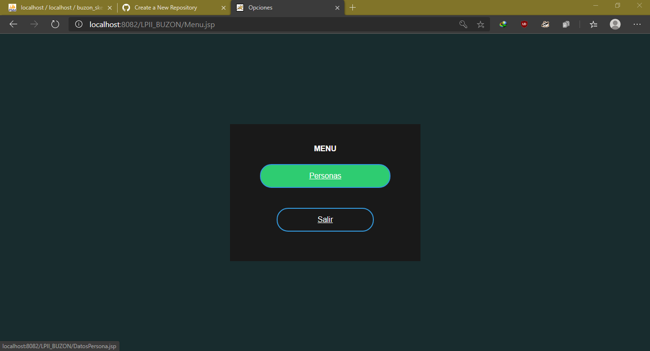

Insertando

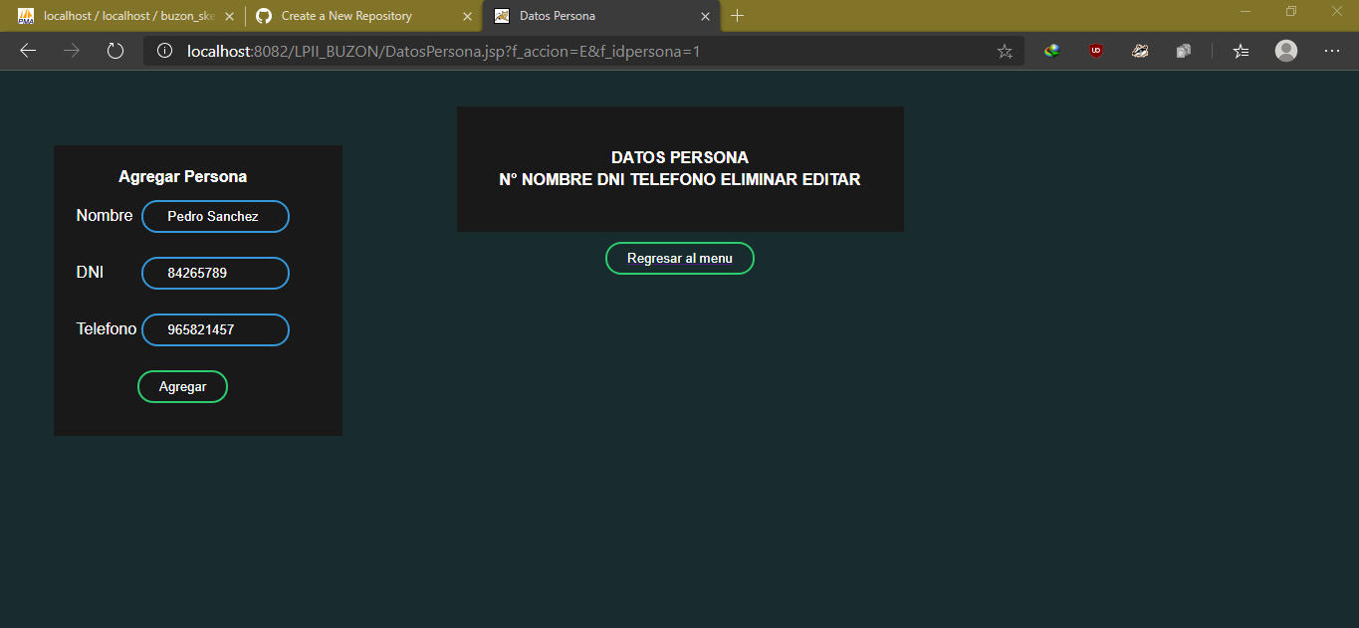

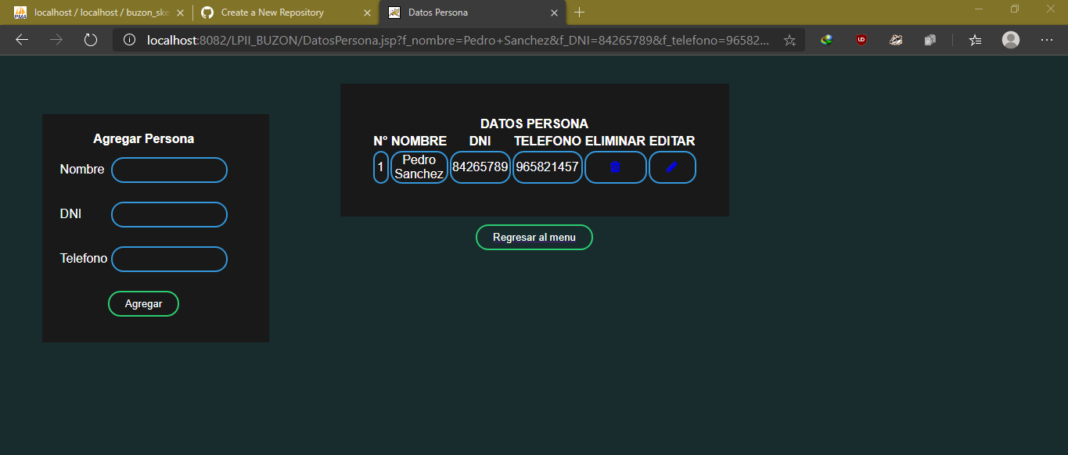

Editando

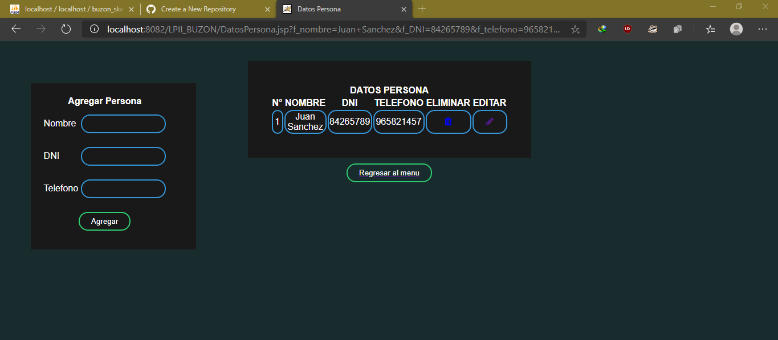

Eliminando

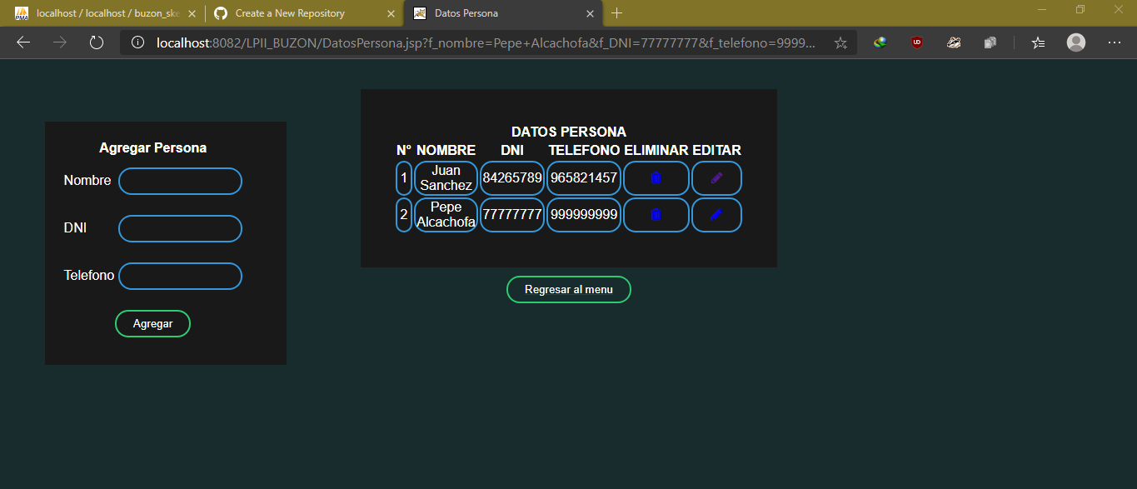

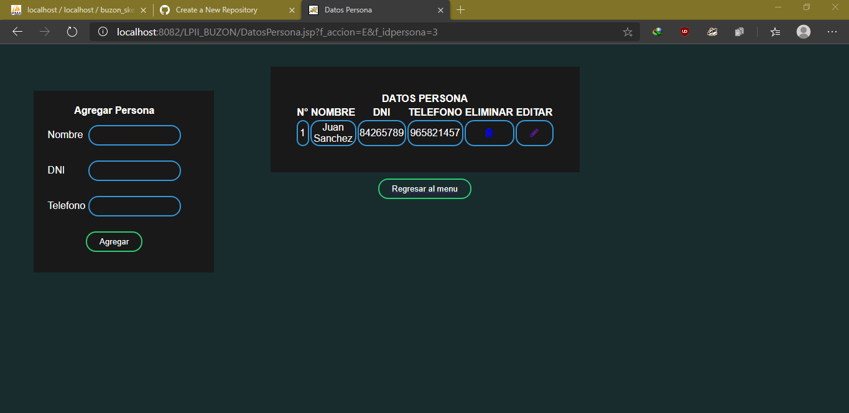

* + 1. Crea un commit indicando su nombre.
    2. Envía solución a GitHub
  1. Estudiante 02
     1. Clona el proyecto de github del Estudiante 01
     2. Edita el **menu.jsp**
     3. Desarrolla el CRUD de **DatosArea.jsp**
* **LA OPCIÓN ELIMINAR DEBE ESTAR CONDICIONADA A QUE EN LA TABLA ASOCIATIVA NO HAGA REFERENCIA A ESE REGISTRO. (Una alternativa es cambiar de icono)**

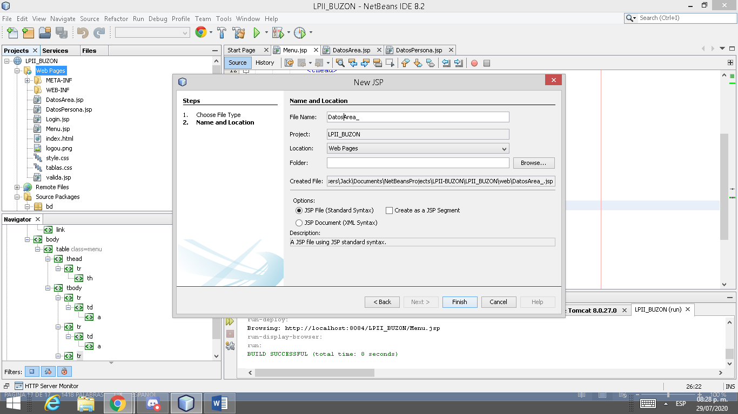

<%@page import="java.sql.*" %>

<%@page import="bd.*" %>

<%@page contentType="text/html" pageEncoding="UTF-8"%>

<!DOCTYPE html>

<html>

<head>

<meta http-equiv="Content-Type" content="text/html; charset=UTF-8">

<title>Datos area</title>

<%!

String consulta;

Connection cn;

PreparedStatement pst;

ResultSet rs;

String s_accion;

String s_idarea;

String s_nombre;

String s_estado;

%>

<link rel="stylesheet" href="tablas.css">

<link href="//maxcdn.bootstrapcdn.com/font-awesome/4.7.0/css/font-awesome.min.css" rel="stylesheet">

</head>

<body>

<br>

<br>

<%

try {

ConectaBd bd = new ConectaBd();

cn = bd.getConnection();

s_accion = request.getParameter("f_accion");

s_idarea = request.getParameter("f_idarea");

if (s_accion != null && s_accion.equals("M1")) {

consulta = " select nombre, estado "

+ " from skerearea "

+ " where"

+ " idarea = " + s_idarea + "; ";

//out.print(consulta);

pst = cn.prepareStatement(consulta);

rs = pst.executeQuery();

if (rs.next()) {

%>

<form class="tablain" name="EditarAreaForm" action="DatosArea.jsp" method="GET">

<table >

<thead>

<tr>

<th colspan="2">Editar Area</th>

</tr>

</thead>

<tbody>

<tr>

<td>Nombre </td>

<td><input type="text" name="f_nombre" value="<% out.print(rs.getString(1)); %>" maxlength="40" size="20" /></td>

</tr>

<tr>

<td>Estado </td>

<td><input type="text" name="f_estado" value="<% out.print(rs.getString(2)); %>" maxlength="8" size="8"/></td>

</tr>

<tr align="center">

<td colspan="2">

<input type="submit" value="Editar" name="f_editar" />

<input type="hidden" name="f_accion" value="M2" />

<input type="hidden" name="f_idarea" value="<% out.print(s_idarea); %>" />

</td>

</tr>

</tbody>

</table>

</form>

<%

}

} else {

%>

<form class="tablain" name="AgregarAreaForm" action="DatosArea.jsp" method="GET">

<table >

<thead>

<tr>

<th colspan="2">Agregar Area</th>

</tr>

</thead>

<tbody>

<tr>

<td>Nombre </td>

<td><input type="text" name="f_nombre" maxlength="40" size="20" /></td>

</tr>

<tr>

<td>Estado </td>

<td><input type="text" name="f_estado" maxlength="8" size="8"/></td>

</tr>

<tr align = "center">

<td colspan="2">

<input type="submit" value="Agregar" name="f_agregar" />

<input type="hidden" name="f_accion" value="C" />

</td>

</tr>

</tbody>

</table>

</form>

<%

}

%>

<form>

<table align = "center" class="tablaout" >

<thead>

<tr>

<th colspan="6">Datos Area</th>

</tr>

<tr>

<th>N°</th>

<th>Nombre</th>

<th>Estado</th>

<th>Eliminar</th>

<th>Editar</th>

</tr>

</thead>

<%

if (s_accion != null) {

if (s_accion.equals("E")) {

consulta = " delete from skerearea "

+ " where "

+ " idarea = " + s_idarea + "; ";

//out.print(consulta);

pst = cn.prepareStatement(consulta);

pst.executeUpdate();

} else if (s_accion.equals("C")) {

s_nombre = request.getParameter("f_nombre");

s_estado = request.getParameter("f_estado");

consulta = " insert into "

+ " skerearea(nombre, estado) "

+ " values ('" + s_nombre + "','" + s_estado + "')";

//out.print(consulta);

pst = cn.prepareStatement(consulta);

pst.executeUpdate();

} else if (s_accion.equals("M2")) {

s_nombre = request.getParameter("f_nombre");

s_estado = request.getParameter("f_estado");

consulta = " update skerearea "

+ " set "

+ " nombre = '" + s_nombre + "',"

+ " estado = '" + s_estado + "' "

+ " where "

+ " idarea = " + s_idarea + "; ";

//out.print(consulta);

pst = cn.prepareStatement(consulta);

pst.executeUpdate();

}

}

consulta = " Select idarea, nombre, estado "

+ " from skerearea ";

//out.print(consulta);

pst = cn.prepareStatement(consulta);

rs = pst.executeQuery();

int num = 0;

String ide;

while (rs.next()) {

ide = rs.getString(1);

num++;

%>

<tr align = "center">

<td><%out.print(num);%></td>

<td><%out.print(rs.getString(2));%></td>

<td><%out.print(rs.getString(3));%></td>

<td><a href="DatosArea.jsp?f_accion=E&f_idarea=<%out.print(ide);%>"><i class="fa fa-trash" aria-hidden="true"></i></a></td>

<td><a href="DatosArea.jsp?f_accion=M1&f_idarea=<%out.print(ide);%>"><i class="fa fa-pencil" aria-hidden="true"></i></a></td>

</tr>

<%

}

} catch (Exception e) {

out.print("Error SQL");

}

%>

</table>

</form>

<a href="Menu.jsp"><input type="submit" value="Regresar al menu" ></a>

</body>

</html>

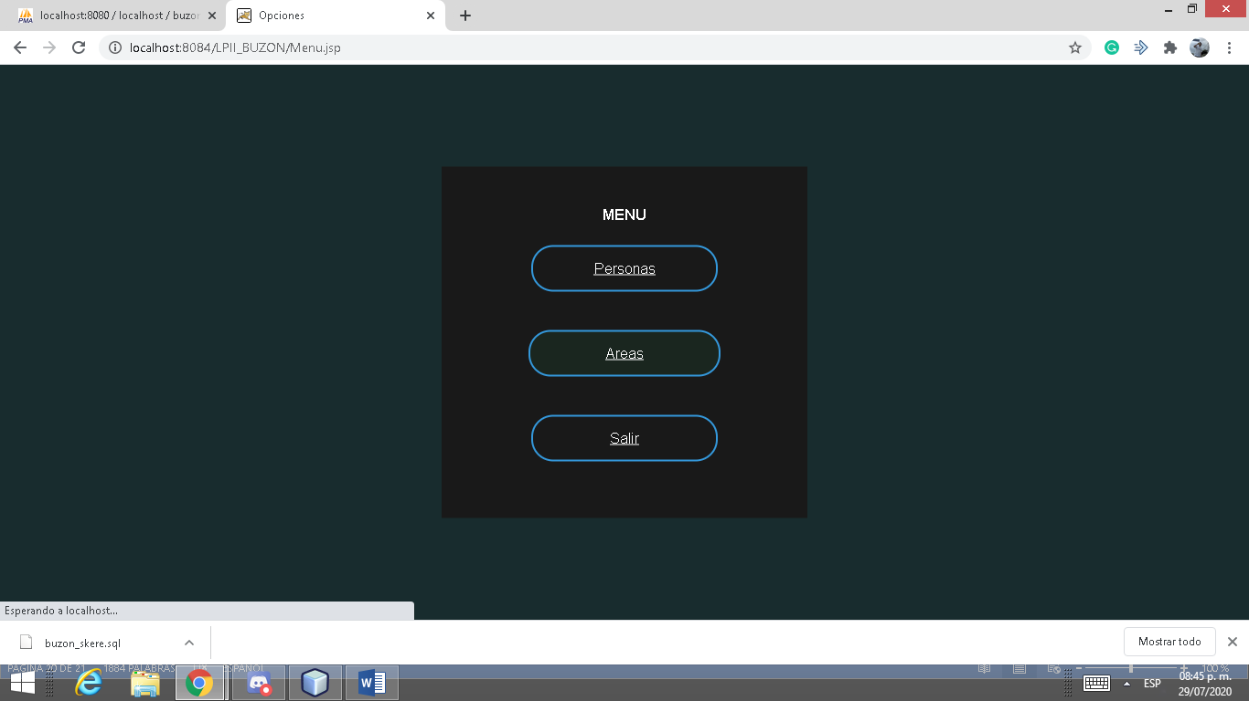

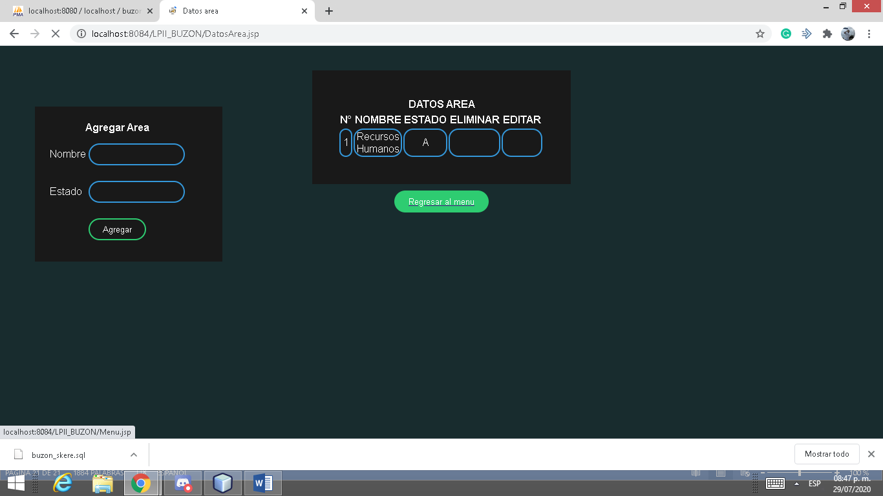

Crea un commit indicando su nombre.

* + 1. Envía solución a GitHub
  1. Estudiante 03
     1. Clona el proyecto de github del Estudiante 02
     2. Edita el **menu.jsp**
     3. Desarrolla el CRUD de **DatosRol.jsp**
* **LA OPCIÓN ELIMINAR DEBE ESTAR CONDICIONADA A QUE EN LA TABLA ASOCIATIVA NO HAGA REFERENCIA A ESE REGISTRO. (Una alternativa es cambiar de icono)**
  + 1. Crea un commit indicando su nombre.
    2. Envía solución a GitHub

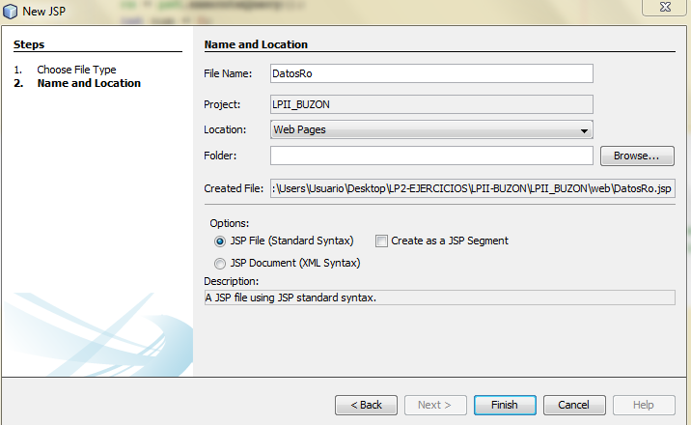

<%@page import="java.sql.*" %>

<%@page import="bd.*" %>

<%@page contentType="text/html" pageEncoding="UTF-8"%>

<!DOCTYPE html>

<html>

<head>

<meta http-equiv="Content-Type" content="text/html; charset=UTF-8">

<title>Datos Rol</title>

<%!

String consulta;

Connection cn;

PreparedStatement pst;

ResultSet rs;

String s_accion;

String s_idrol;

String s_nombre;

%>

<link rel="stylesheet" href="tablas.css">

<link href="//maxcdn.bootstrapcdn.com/font-awesome/4.7.0/css/font-awesome.min.css" rel="stylesheet">

</head>

<body>

<br>

<br>

<%

try {

ConectaBd bd = new ConectaBd();

cn = bd.getConnection();

s_accion = request.getParameter("f_accion");

s_idrol = request.getParameter("f_idrol");

if (s_accion != null && s_accion.equals("M1")) {

consulta = " select nombre"

+ " from skererol "

+ " where"

+ " idrol = " + s_idrol + "; ";

//out.print(consulta);

pst = cn.prepareStatement(consulta);

rs = pst.executeQuery();

if (rs.next()) {

%>

<form class="tablain" name="EditarRolForm" action="DatosRol.jsp" method="GET">

<table >

<thead>

<tr>

<th colspan="2">Editar Rol</th>

</tr>

</thead>

<tbody>

<tr>

<td>Nombre </td>

<td><input type="text" name="f_nombre" value="<% out.print(rs.getString(1)); %>" maxlength="40" size="20" /></td>

</tr>

<tr align="center">

<td colspan="2">

<input type="submit" value="Editar" name="f_editar" />

<input type="hidden" name="f_accion" value="M2" />

<input type="hidden" name="f_idrol" value="<% out.print(s_idrol); %>" />

</td>

</tr>

</tbody>

</table>

</form>

<%

}

} else {

%>

<form class="tablain" name="AgregarRolForm" action="DatosRol.jsp" method="GET">

<table >

<thead>

<tr>

<th colspan="2">Agregar Rol</th>

</tr>

</thead>

<tbody>

<tr>

<td>Nombre </td>

<td><input type="text" name="f_nombre" maxlength="40" size="20" /></td>

</tr>

<tr align = "center">

<td colspan="2">

<input type="submit" value="Agregar" name="f_agregar" />

<input type="hidden" name="f_accion" value="C" />

</td>

</tr>

</tbody>

</table>

</form>

<%

}

%>

<form>

<table align = "center" class="tablaout" >

<thead>

<tr>

<th colspan="6">Datos Rol</th>

</tr>

<tr>

<th>N°</th>

<th>Nombre</th>

<th>Eliminar</th>

<th>Editar</th>

</tr>

</thead>

<%

if (s_accion != null) {

if (s_accion.equals("E")) {

consulta = " delete from skererol "

+ " where "

+ " idrol = " + s_idrol + "; ";

//out.print(consulta);

pst = cn.prepareStatement(consulta);

pst.executeUpdate();

} else if (s_accion.equals("C")) {

s_nombre = request.getParameter("f_nombre");

consulta = " insert into "

+ " skererol(nombre) "

+ " values ('" + s_nombre + "')";

//out.print(consulta);

pst = cn.prepareStatement(consulta);

pst.executeUpdate();

} else if (s_accion.equals("M2")) {

s_nombre = request.getParameter("f_nombre");

consulta = " update skererol "

+ " set "

+ " nombre = '" + s_nombre + "'"

+ " where "

+ " idrol = " + s_idrol + "; ";

//out.print(consulta);

pst = cn.prepareStatement(consulta);

pst.executeUpdate();

}

}

consulta = " Select idrol, nombre"

+ " from skererol ";

//out.print(consulta);

pst = cn.prepareStatement(consulta);

rs = pst.executeQuery();

int num = 0;

String ide;

while (rs.next()) {

ide = rs.getString(1);

num++;

%>

<tr align = "center">

<td><%out.print(num);%></td>

<td><%out.print(rs.getString(2));%></td>

<td><a href="DatosRol.jsp?f_accion=E&f_idrol=<%out.print(ide);%>"><i class="fa fa-trash" aria-hidden="true"></i></a></td>

<td><a href="DatosRol.jsp?f_accion=M1&f_idrol=<%out.print(ide);%>"><i class="fa fa-pencil" aria-hidden="true"></i></a></td>

</tr>

<%

}

} catch (Exception e) {

out.print("Error SQL");

}

%>

</table>

</form>

<a href="Menu.jsp"><input type="submit" value="Regresar al menu" ></a>

</body>

</html>

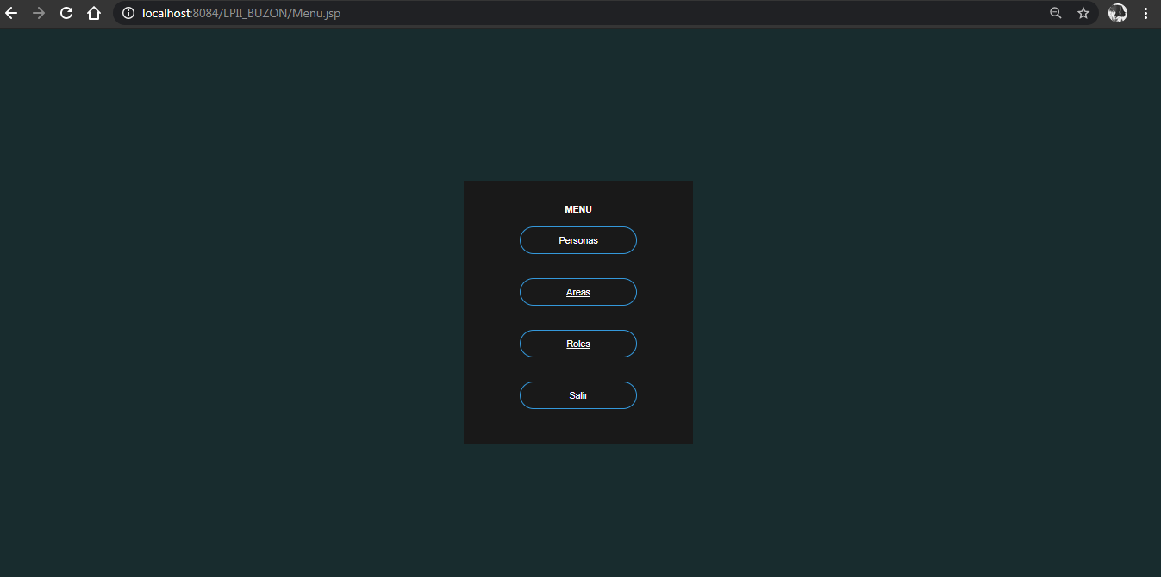

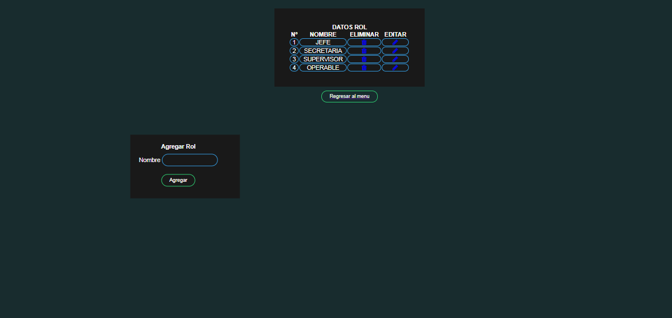

* 1. Estudiante 04
     1. Clona el proyecto de github del Estudiante 03
     2. Edita el **menu.jsp**
     3. Desarrolla el CRUD de **DatosSugerencia.jsp**
     4. Adjunta el word de la solución
     5. Crea un commit indicando su nombre.
     6. Envía solución a GitHub

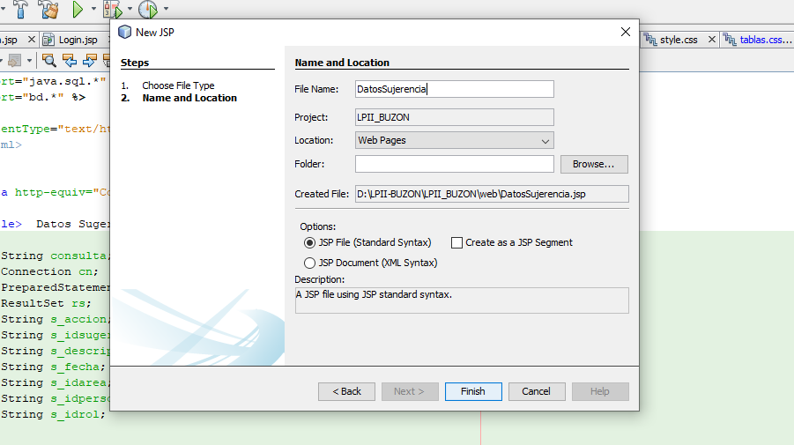

<%@page import="java.sql.*" %>

<%@page import="bd.*" %>

<%@page contentType="text/html" pageEncoding="UTF-8"%>

<!DOCTYPE html>

<html>

<head>

<meta http-equiv="Content-Type" content="text/html; charset=UTF-8">

<title> Datos Sugerencia</title>

<%!

String consulta;

Connection cn;

PreparedStatement pst;

ResultSet rs;

String s_accion;

String s_idsugerencia;

String s_descripcion;

String s_fecha;

String s_idarea;

String s_idpersona;

String s_idrol;

%>

<link rel="stylesheet" href="tablas.css">

<link href="//maxcdn.bootstrapcdn.com/font-awesome/4.7.0/css/font-awesome.min.css" rel="stylesheet">

</head>

<body>

<br>

<br>

<%

try {

ConectaBd bd = new ConectaBd();

cn = bd.getConnection();

s_accion = request.getParameter("f_accion");

s_idsugerencia = request.getParameter("f_idsugerencia");

if (s_accion != null && s_accion.equals("M1")) {

consulta = " select descripcion, fecha, idarea , idpersona , idrol "

+ " from skeresugerencia "

+ " where"

+ " idsugerencia = " + s_idsugerencia + "; ";

//out.print(consulta);

pst = cn.prepareStatement(consulta);

rs = pst.executeQuery();

if (rs.next()) {

%>

<form class="tablain" name="EditarsugerenciaForm" action="DatosSugerencia.jsp" method="GET">

<table >

<thead>

<tr>

<th colspan="2">Editar sugerencia</th>

</tr>

</thead>

<tbody>

<tr>

<td>Descripcion </td>

<td><input type="text" name="f_descripcion" value="<% out.print(rs.getString(1)); %>" maxlength="40" size="20" /></td>

</tr>

<tr>

<td>Fecha</td>

<td><input type="text" name="f_fecha" value="<% out.print(rs.getString(2)); %>" maxlength="8" size="8"/></td>

</tr>

<tr>

<td>Area</td>

<td><input type="text" name="f_idarea" value="<% out.print(rs.getString(3)); %>" maxlength="8" size="8"/></td>

</tr>

<tr>

<td>Persona</td>

<td><input type="text" name="f_idpersona" value="<% out.print(rs.getString(4)); %>" maxlength="40" size="20"/></td>

</tr>

<tr>

<td>Rol</td>

<td><input type="text" name="f_idrol" value="<% out.print(rs.getString(5)); %>" maxlength="8" size="8"/></td>

</tr>

<tr align="center">

<td colspan="2">

<input type="submit" value="Editar" name="f_editar" />

<input type="hidden" name="f_accion" value="M2" />

<input type="hidden" name="f_idsugerencia" value="<% out.print(s_idsugerencia); %>" />

</td>

</tr>

</tbody>

</table>

</form>

<%

}

} else {

%>

<form class="tablaon" name="AgregarSugerenciaForm" action="DatosSugerencia.jsp" method="GET">

<br>

<table >

<thead>

<tr>

<th colspan="2">Agregar Sugerencia</th>

</tr>

</thead>

<tbody>

<tr>

<td>Descripcion </td>

<td><input type="text" name="f_descripcion" maxlength="40" size="20" /></td>

</tr>

<tr>

<td>Fecha </td>

<td><input type="text" name="f_fecha" maxlength="10" size="10"/></td>

</tr>

<tr>

<td>Area </td>

<td><input type="text" name="f_idarea" maxlength="8" size="8"/></td>

</tr>

<tr>

<td>Persona </td>

<td><input type="text" name="f_idpersona" maxlength="40" size="20"/></td>

</tr>

<tr>

<td>Rol </td>

<td><input type="text" name="f_idrol" maxlength="8" size="8"/></td>

</tr>

<tr align = "center">

<td colspan="2">

<input type="submit" value="Agregar" name="f_agregar" />

<input type="hidden" name="f_accion" value="C" />

</td>

</tr>

</tbody>

</table>

</form>

<%

}

%>

<form>

<table align = "center" class="tablaout" >

<thead>

<tr>

<th colspan="8">Datos Sugerencia</th>

</tr>

<tr>

<th>N°</th>

<th>Descripcion</th>

<th>Fecha</th>

<th>Area</th>

<th>Persona</th>

<th>Rol</th>

<th>Eliminar</th>

<th>Editar</th>

</tr>

</thead>

<%

if (s_accion != null) {

if (s_accion.equals("E")) {

consulta = " delete from skeresugerencia "

+ " where "

+ " idsugerencia = " + s_idsugerencia + "; ";

//out.print(consulta);

pst = cn.prepareStatement(consulta);

pst.executeUpdate();

} else if (s_accion.equals("C")) {

s_descripcion = request.getParameter("f_descripcion");

s_fecha = request.getParameter("f_fecha");

s_idarea = request.getParameter("f_idarea");

s_idpersona = request.getParameter("f_idpersona");

s_idrol = request.getParameter("f_idrol");

consulta = " insert into "

+ " skeresugerencia(descripcion, fecha, idarea, idpersona, idrol) "

+ " values ('" + s_descripcion + "','" + s_fecha + "','" + s_idarea + "','" + s_idpersona + "','" + s_idrol + "')";

//out.print(consulta);

pst = cn.prepareStatement(consulta);

pst.executeUpdate();

} else if (s_accion.equals("M2")) {

s_descripcion = request.getParameter("f_descripcion");

s_fecha = request.getParameter("f_fecha");

s_idarea = request.getParameter("f_idarea");

s_idpersona = request.getParameter("f_idpersona");

s_idrol = request.getParameter("f_idrol");

consulta = " update skeredescripcion "

+ " set "

+ " descripcion = '" + s_descripcion + "',"

+ " fecha = '" + s_fecha+ "',"

+ " idarea = '" + s_idarea + "',"

+ " idpersona = '" + s_idpersona+ "',"

+ " idrol = '" + s_idrol+ "'"

+ " where "

+ " idsugerencia = " + s_idsugerencia + "; ";

//out.print(consulta);

pst = cn.prepareStatement(consulta);

pst.executeUpdate();

}

}

consulta = " Select idsugerencia, descripcion, fecha, idarea, idpersona, idrol "

+ " from skeresugerencia ";

//out.print(consulta);

pst = cn.prepareStatement(consulta);

rs = pst.executeQuery();

int num = 0;

String ide;

while (rs.next()) {

ide = rs.getString(1);

num++;

%>

<tr align = "center">

<td><%out.print(num);%></td>

<td><%out.print(rs.getString(2));%></td>

<td><%out.print(rs.getString(3));%></td>

<td><%out.print(rs.getString(4));%></td>

<td><%out.print(rs.getString(5));%></td>

<td><%out.print(rs.getString(6));%></td>

<td><a href="DatosSugerencia.jsp?f_accion=E&f_idsugerencia=<%out.print(ide);%>"><i class="fa fa-trash" aria-hidden="true"></i></a></td>

<td><a href="DatosSugerencia.jsp?f_accion=M1&f_idsugerencia=<%out.print(ide);%>"><i class="fa fa-pencil" aria-hidden="true"></i></a></td>

</tr>

<%

}

} catch (Exception e) {

out.print("Error SQL");

}

%>

</table>

</form>

<a href="Menu.jsp"><input type="submit" value="Regresar al menu" ></a>

</body>

</html>

Modificación del Menú

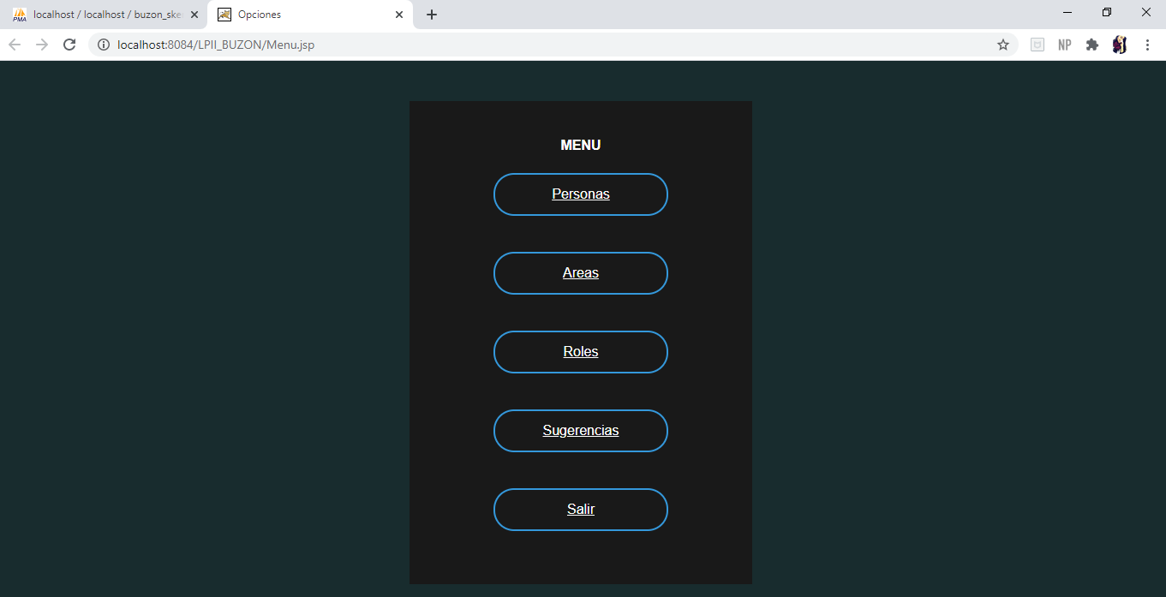

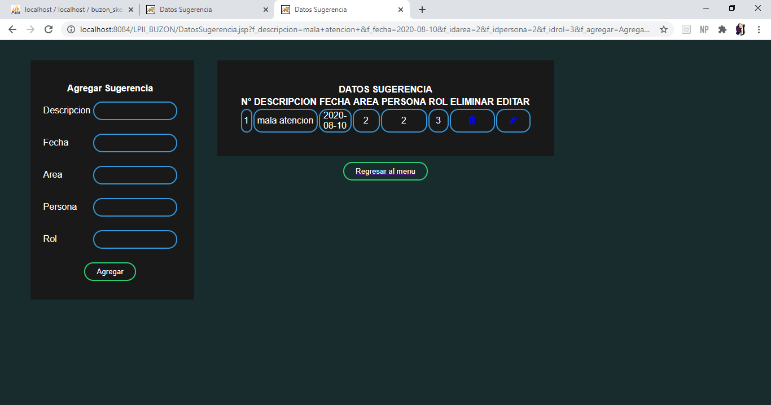

COMIT

1. Indicar la ruta del proyecto en GitHub:

<https://github.com/PauloR1997/Insertar_Eliminar_Datos_BD/tree/master/LPII_BUZON>